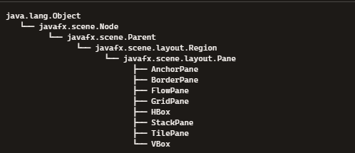

Lớp con | Mô tả
AnchorPane | Gắn các node vào các cạnh của vùng chứa
BorderPane | Chia vùng thành 5 phần: top, bottom, left, right, center
FlowPane | Sắp xếp các node theo dòng, tự động xuống hàng
GridPane | Bố trí các node theo lưới hàng và cột
HBox | Sắp xếp các node theo chiều ngang
VBox | Sắp xếp các node theo chiều dọc
StackPane | Xếp chồng các node lên nhau
TilePane | Sắp xếp các node theo ô vuông đều nhau
Pane | Bố cục tự do, không có quy tắc sắp xếp cụ thể

